รายงานการปฏิบัติราชการประจำเดือน พฤศจิกายน พ.ศ.๒๕๖๖
สภ.เมืองพัทลุง

อัตรากำลัง ชั้นสัญญาบัตร
อัตรากำลัง ชั้นสัญญาบัตร สถานีตำรวจ ภูธรเมืองพัทลุง
(ข้อมูล ณ 30 พ.ย.66)

ตำแหน่ง ชั้นยศ | อัตราอนุญาต | คนครอง | ปฏิบัติงานจริง | ว่าง
ผกก.(พ.ต.อ.) | 1 | 1 | 1 | -
รอง ผกก.(พ.ต.ท.) | 3 | 3 | 3 | -
สว.(พ.ต.ท.-พ.ต.ต.) | 7 | 7 | 7 | -
รอง สว. (ร.ต.อ.-ร.ต.ต.) | 27 | 23 | 23 | 4
รวม | 38 | 34 | 34 | 4

อัตรากำลัง ชั้นประทวน
อัตรากำลัง ชั้นประทวน สถานีตำรวจ ภูธรเมืองพัทลุง
(ข้อมูล ณ ๓๐ พ.ย.66)

ตำแหน่ง ชั้นยศ | อัตราอนุญาต | คนครอง | ปฏิบัติงานจริง | ว่าง
ผบ.หมู่ (ด.ต.-ส.ต.ต.) | 146 | 143 | 143 | 3
รอง สว.(53) (ร.ต.อ.-ร.ต.ต.) | 69 | 69 | 69 | -
รวม | 215 | 212 | 212 | 3

งานอำนวยการ สภ.เมืองพัทลุง
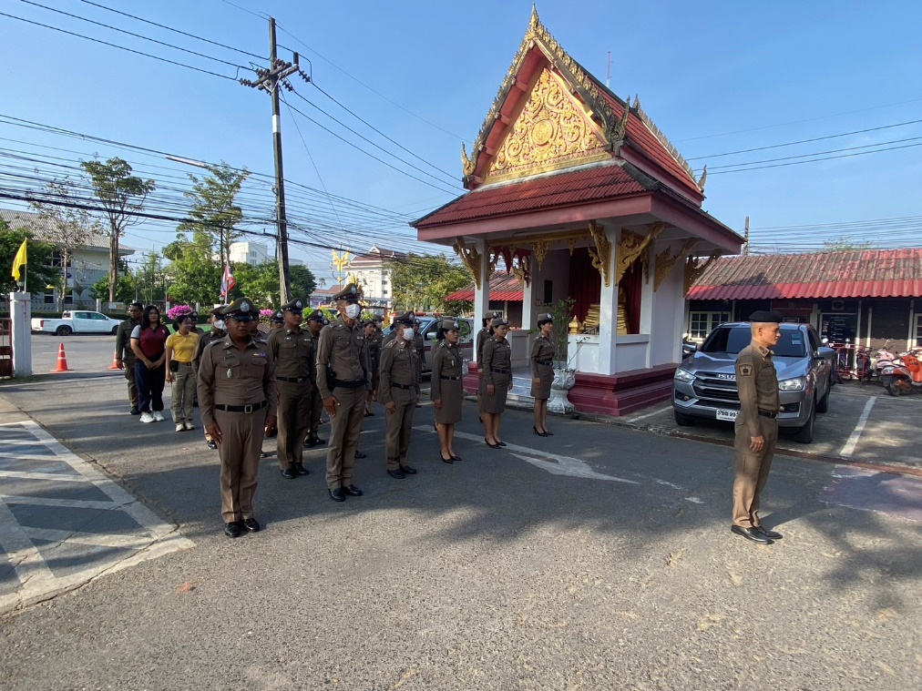
- สภเมืองพัทลุง เข้าแถวเคารพธงชาติทุกวันอังคารของสัปดาห์

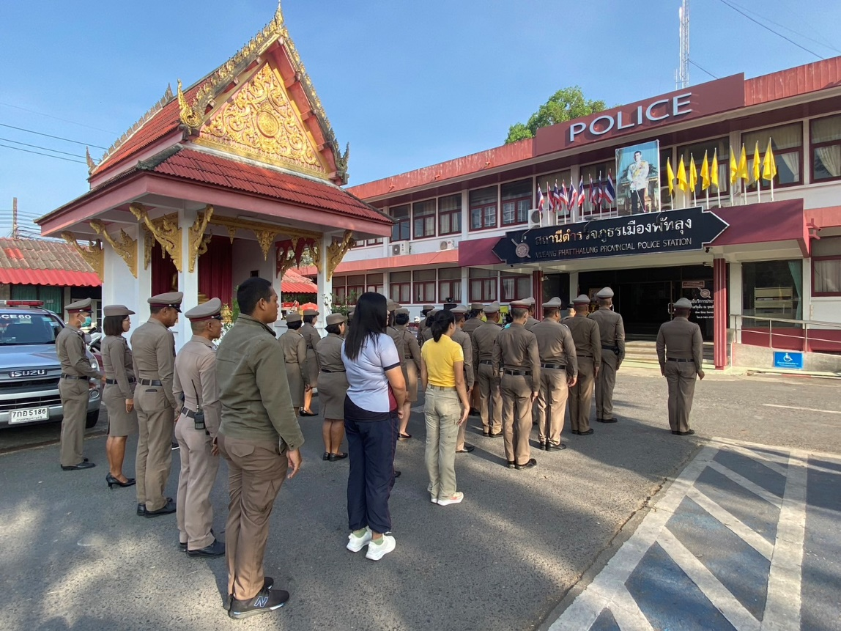

- สภ.เมืองพัทลุง กิจกรรม 5 ส.ทุกวันพุธของสัปดาห์

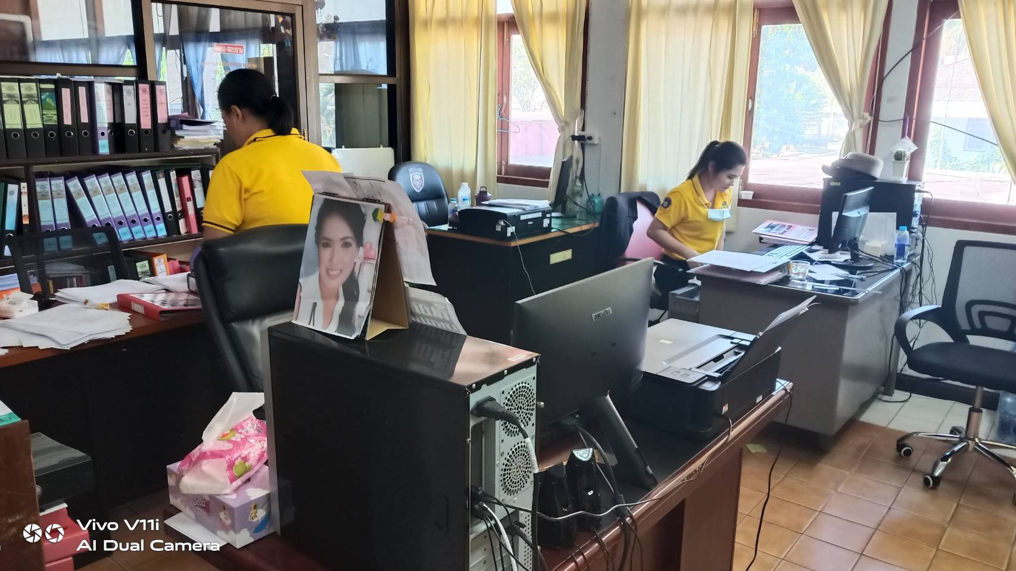

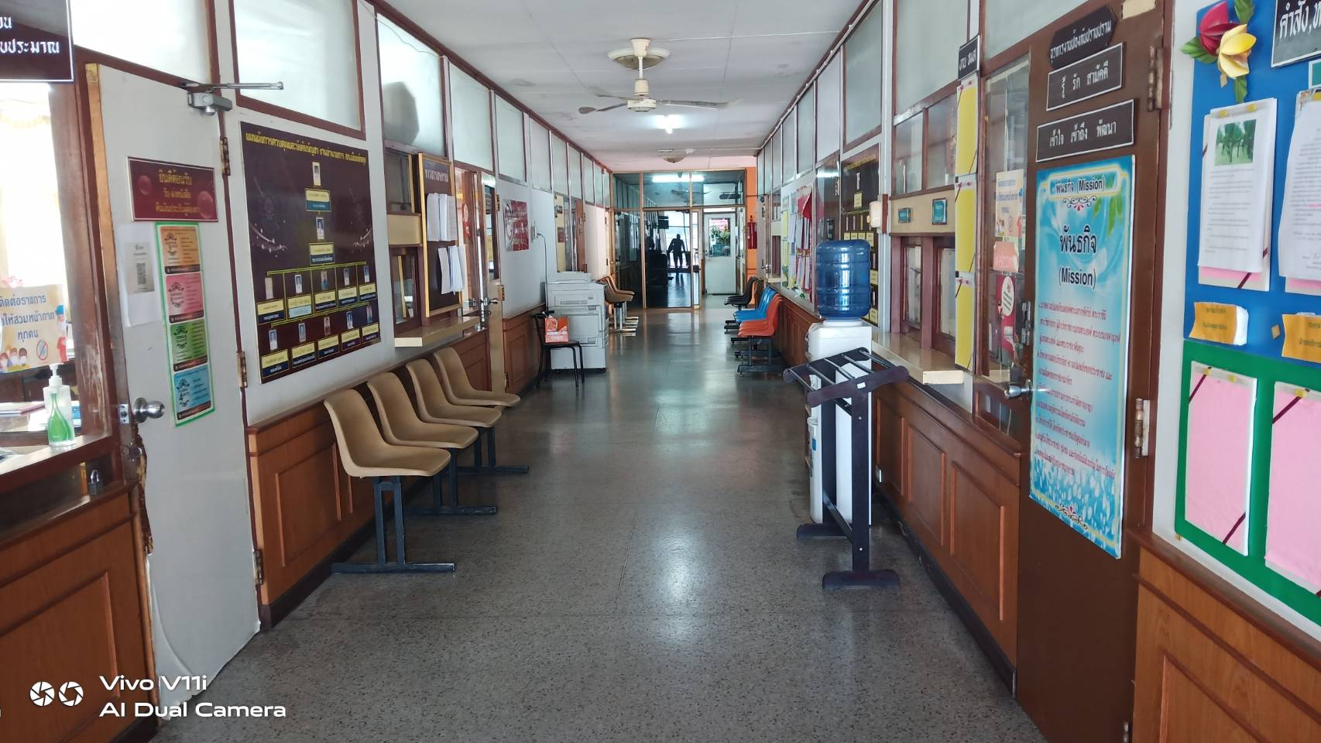

- ประชุมประจำเดือน พ.ย.66
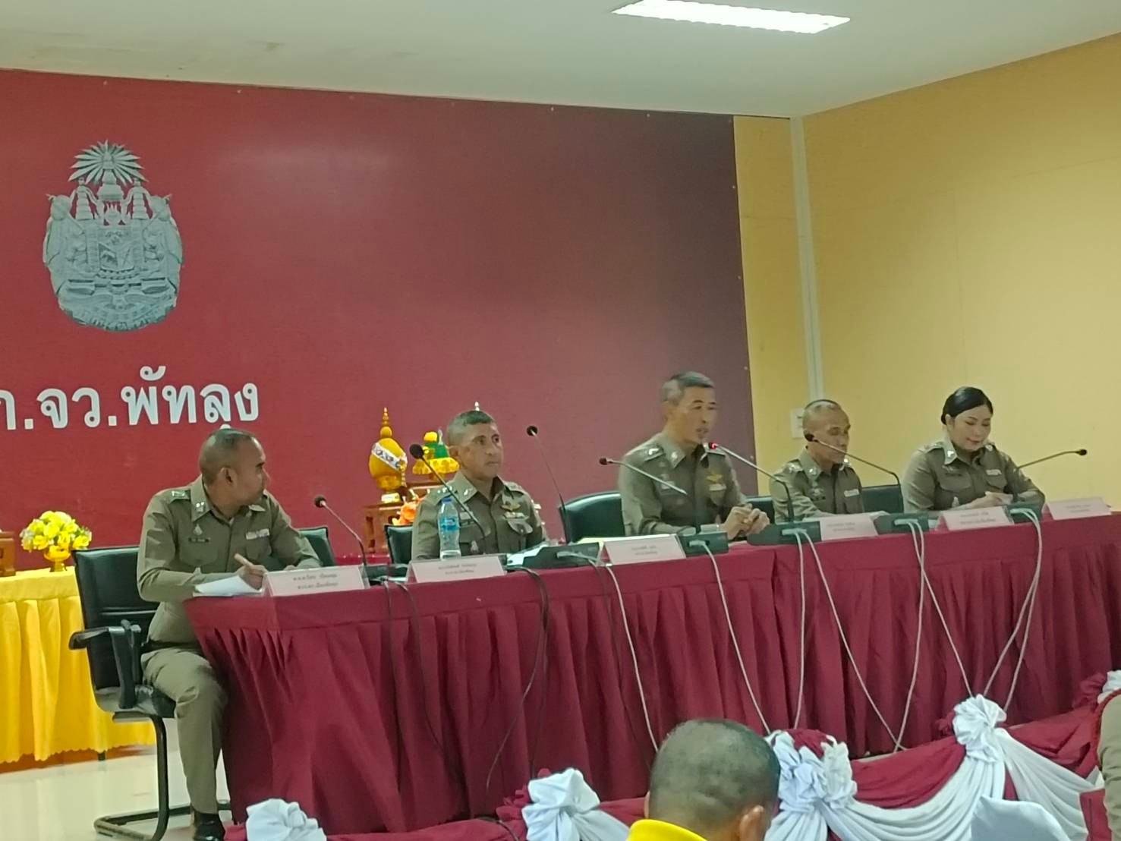

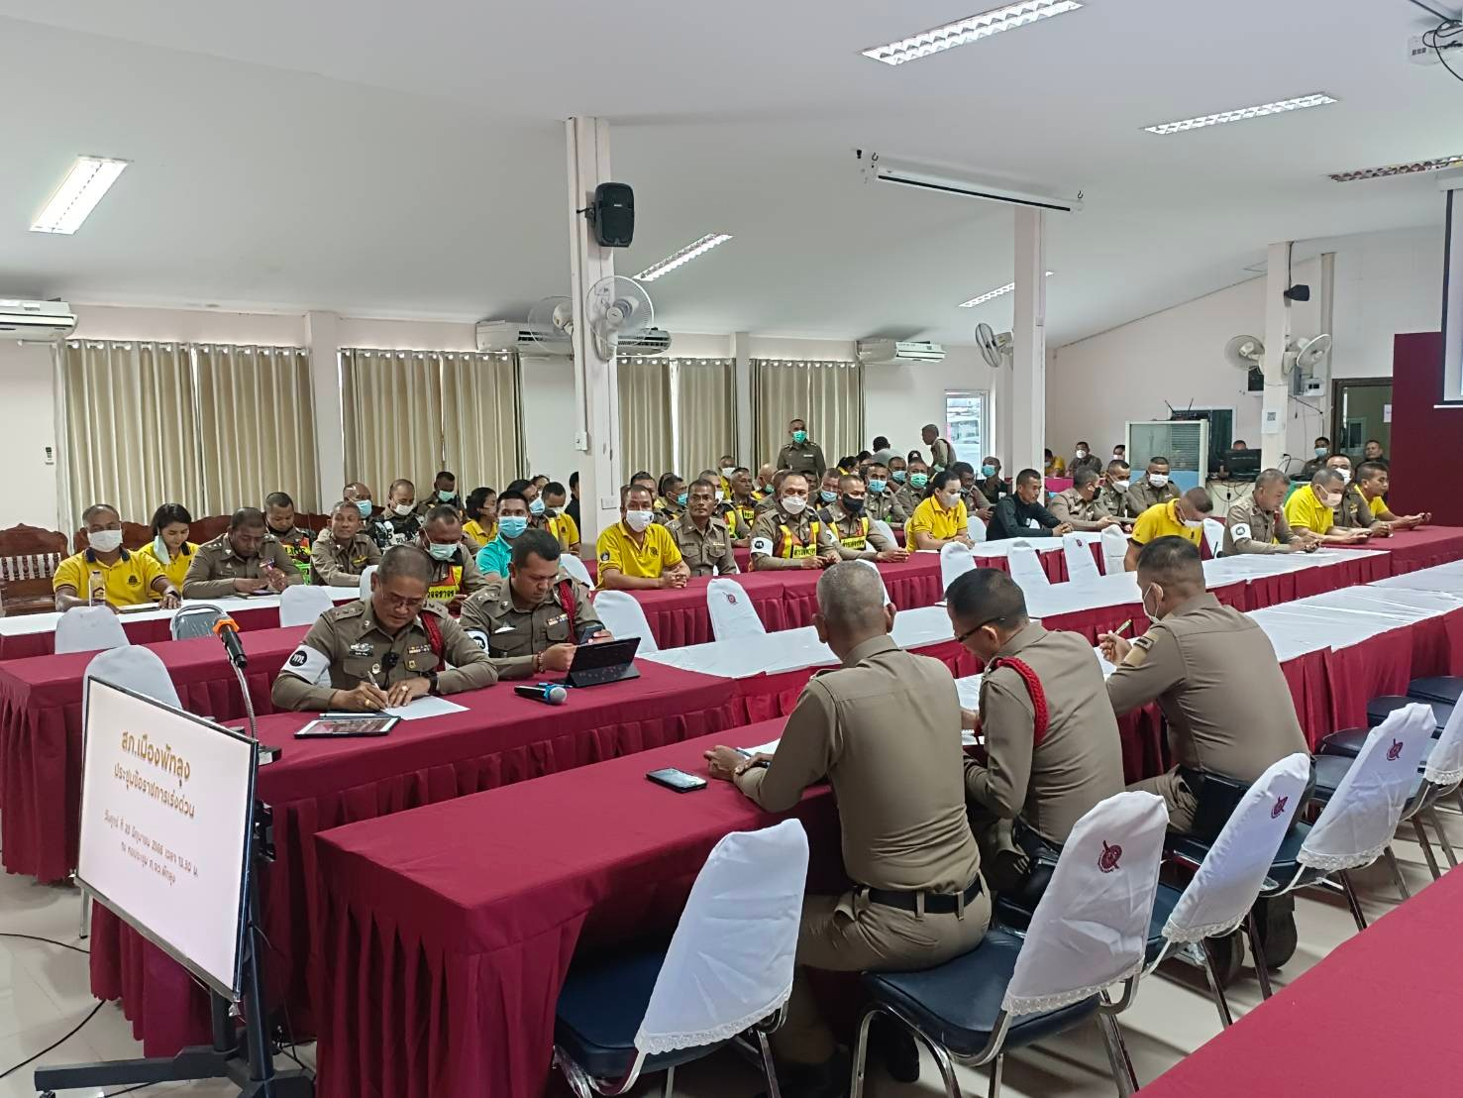

งานสืบสวน สภ.เมืองพัทลุง
รายงานผลการปฏิบัติราชการประจำเดือน พฤศจิกายน 2566
ประจำปีงบประมาณ พ.ศ. 2567
สถานีตำรวจภูธรเมืองพัทลุง
1. งานสืบสวน
1.1 เมื่อวันที่ 2 พ.ย.2566 เวลาประมาณ 15.30 น. สภ. เมืองพัทลุง ภายใต้การอำนวยการของ พ.ต.อ.ธนสิทธิ์ จงหวัง ผกก.สภ.เมืองพัทลุง, พ.ต.ต. สุทิน แดงช่วง สว.สส.สภ.เมืองพัทลุง ,สั่งการให้ ร.ต.อ.ฐาปนพงษ์ ทองขาวเผือก รอง สว.สส.สภ.เมืองพัทลุง พร้อมเจ้าหน้าที่ตำรวจชุด ชปส.สภ.เมืองพัทลุง จับกุม ผู้ต้องหา 2 ราย คือ
1.นายสยมพร จิตต์อารีย์ อายุ 29 ปี โดยกล่าวหาว่า มียาเสพติดให้โทษประเภท1(ยาบ้า)ไว้ในครอบครองโดยไม่ได้รับอนุญาต และเสพยาเสพติดให้โทษประเภท1(เมทแอมเฟตามีน)โดยผิดกฎหมาย ของกลาง ยาเสพติดให้โทษประเภท1(ยาบ้า)จำนวน 2 เม็ด
2.นายเมษฐ มุสิกะเจริญ อายุ 28 ปี โดยกล่าวหาว่า มียาเสพติดให้โทษประเภท1(ยาบ้า)ไว้ในครอบครองโดยไม่ได้รับอนุญาต และเสพยาเสพติดให้โทษประเภท1(เมทแอมเฟตามีน)โดยผิดกฎหมาย ของกลาง ยาเสพติดให้โทษประเภท1(ยาบ้า)จำนวน 8 เม็ด สถานที่จับกุม บริเวณหลังร้านซ่อมรถเลขที่ 12 หมู่ที่ 5 ต.ตำนาน อ.เมืองพัทลุง จ.พัทลุง
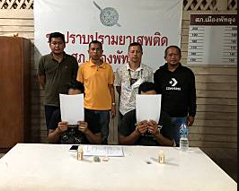
1.2 เมื่อวันที่ 3 พ.ย. 2566 เวลาประมาณ 10.32น. สภ. เมืองพัทลุง ภายใต้การอำนวยการของ พ.ต.อ.ธนสิทธิ์ จงหวัง ผกก.สภ.เมืองพัทลุง, พ.ต.ท.หาญพล รามด้วง รอง ผกก.สส.สภ.เมืองพัทลุง,สั่งการให้ และนำโดย พ.ต.ท. สุทิน แดงช่วง สว.สส.สภ.เมืองพัทลุง ร.ต.อ.วิรัตน์ แก้วรอด รอง ส.ว.สส.สภ.เมืองพัทลุง ร.ต.ท.นิทัศน์ รองราม รอง สว.(ป) สภ .เมืองพัทลุง พร้อมชุด สืบสวน สภ.เมืองพัทลุง ร่วมกันจับกุมตัว นายภิภพ เอียดนุ้ย อายุ 48 ปี ที่อยู่ 171/8 ม.10 ต.เขาเจียก อ.เมือง จ.พัทลุง บุคคลตามหมายจับของศาลจังหวัดพัทลุงที่ จ.257/2566 ลงวันที่ 7 ก.ค.2566 โดยกล่าวหา เสพยาเสพติดให้โทษประเภท 1 (เมทแอมเฟตามีน) โดยฝ่าฝืนต่อกฏหมาย สถานที่จับกุม หน้าห้องน้ำตลาดสดผดุงดอนยอ ต.คูหาสวรรค์ อ.เมืองพัทลุง จ.พัทลุง
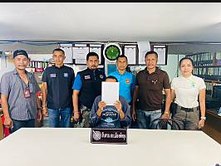
1.3 เมื่อวันที่ 6 พ.ย.2566 เวลาประมาณ 16.30 น. สภ. เมืองพัทลุง ภายใต้การอำนวยการของ พ.ต.อ.ธนสิทธิ์ จงหวัง ผกก.สภ.เมืองพัทลุง, พ.ต.ต. สุทิน แดงช่วง สว.สส.สภ.เมืองพัทลุง ,สั่งการให้ ร.ต.อ.ฐาปนพงษ์ ทองขาวเผือก รอง สว.สส.สภ.เมืองพัทลุง พร้อมเจ้าหน้าที่ตำรวจชุด ชปส.สภ.เมืองพัทลุง จับกุมนายอิทธิพล หรือ ต้น ฟองทอง อายุ 25 ปี โดยกล่าวหาว่า มียาเสพติดให้โทษประเภท1(ยาบ้า)ไว้ในครอบครองโดยไม่ได้รับอนุญาต และเสพยาเสพติดให้โทษประเภท1(เมทแอมเฟตามีน)โดยผิดกฎหมาย ของกลาง ยาเสพติดให้โทษประเภท1(ยาบ้า)จำนวน 1 เม็ด สถานที่จับกุม บนถนนเลียบถ้ำมาลัย ต.คูหาสวรรค์ อ.เมืองพัทลุง จ.พัทลุง
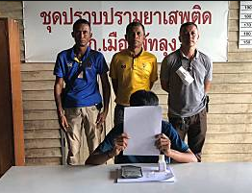
1.4 เมื่อวันที่ 7 พ.ย. 2566 เวลาประมาณ 13.50 น. สภ. เมืองพัทลุง ภายใต้การอำนวยการของ พ.ต.อ.ธนสิทธิ์ จงหวัง ผกก.สภ.เมืองพัทลุง, พ.ต.ท.หาญพล รามด้วง รอง ผกก.สส.สภ.เมืองพัทลุง,พ.ต.ต. สุทิน แดงช่วง สว.สส.สภ.เมืองพัทลุง ,สั่งการให้ ร.ต.อ.ฐาปนพงษ์ ทองขาวเผือก รอง สว.สส.สภ.เมืองพัทลุง,ชุด ชปส.สภ.เมืองพัทลุง จับกุม/ตรวจยึด จับกุมนายทิน ไข่แก้ว อายุ 51 ปี โดยกล่าวหาว่า มียาเสพติดให้โทษประเภท1(ยาบ้า)ไว้ในครอบครองโดยไม่ได้รับอนุญาต และเสพยาเสพติดให้โทษประเภท1(เมทแอมเฟตามีน)โดยผิดกฎหมาย ของกลาง ยาเสพติดให้โทษประเภท1(ยาบ้า)จำนวน 1 เม็ด สถานที่จับกุม บนถนนภายในหมู่บ้าน หมู่ที่ 4 ต.ท่าแค อ.เมืองพัทลุง จ.พัทลุง ตรวจยึด ยาเสพติดให้โทษประเภท1(ยาบ้า)จำนวน 1 เม็ด สถานที่ตรวจยึด คอกไก่ไม่มีเลขที่ หมู่ที่ 11 ต.ตำนาน อ.เมืองพัทลุง จ.พัทลุง
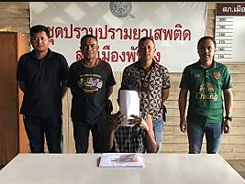

1.5 เมื่อวันที่ 8 พ.ย. 2566 เวลาประมาณ 13.45 น. สภ. เมืองพัทลุง ภายใต้การอำนวยการของ พ.ต.อ.ธนสิทธิ์ จงหวัง ผกก.สภ.เมืองพัทลุง, พ.ต.ท.หาญพล รามด้วง รอง ผกก.สส.สภ.เมืองพัทลุง,พ.ต.ต. สุทิน แดงช่วง สว.สส.สภ.เมืองพัทลุง ,สั่งการให้ ร.ต.อ.ฐาปนพงษ์ ทองขาวเผือก รอง สว.สส.สภ.เมืองพัทลุง,ชุด ชปส.สภ.เมืองพัทลุง จับกุมนายสุริยัน หรือ นุช แก้วคง อายุ 39 ปี โดยกล่าวหาว่า มียาเสพติดให้โทษประเภท1 (ยาบ้า)ไว้ในครอบครองโดยไม่ได้รับอนุญาต และเสพยาเสพติดให้โทษประเภท1(เมทแอมเฟตามีน)โดยผิดกฎหมาย ของกลาง ยาเสพติดให้โทษประเภท1(ยาบ้า)จำนวน 6 เม็ด สถานที่จับกุม ริมถนนสายบ้านแร่-ทะเลน้อย หมู่ที่ 5 ต.ชัยบุรี อ.เมืองพัทลุง จ.พัทลุง
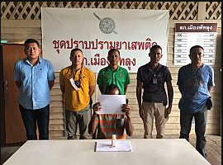
1.6 เมื่อวันที่ 20 พ.ย.2566 เวลาประมาณ 13.30 น. สภ. เมืองพัทลุง ภายใต้การอำนวยการของ พ.ต.อ.ธนสิทธิ์ จงหวัง ผกก.สภ.เมืองพัทลุง,พ.ต.ท.หาญพล รามด้วง รอง ผกก.สส.สภ.เมืองพัทลุง, พ.ต.ต. สุทิน แดงช่วง สว.สส.สภ.เมืองพัทลุง ,สั่งการให้ ร.ต.อ.ฐาปนพงษ์ ทองขาวเผือก รอง สว.สส.สภ.เมืองพัทลุง พร้อมเจ้าหน้าที่ตำรวจชุด ชปส.สภ.เมืองพัทลุง จับกุมผู้ต้องหา 2 ราย คือ
1.นายพิษณุ หรือวี แซ่กลาง อายุ 39 ปี ของกลาง ยาเสพติดให้โทษประเภท1(ยาบ้า)จำนวน 5 เม็ด โดยกล่าวหาว่า มียาเสพติดให้โทษประเภท1(ยาบ้า)ไว้ในครอบครองโดยไม่ได้รับอนุญาต และเสพยาเสพติดให้โทษประเภท1(เมทแอมเฟตามีน)โดยผิดกฎหมาย สถานที่จับกุม บริเวณถนน ภายใน ซ.2 โสภณอุทิศ ถ.โสภณอุทิศ ต.คูหาสวรรค์ อ.เมืองพัทลุง จ.พัทลุง
2.นายชัยวัฒน์ หรือน้อง เนียมแทน อายุ 33 ปี ของกลาง ยาเสพติดให้โทษประเภท(ยาบ้า)จำนวน 83 เม็ด โดยกล่าวหาว่า จำหน่ายยาเสพติดชนิดร้ายแรงประเภท 1(ยาบ้า ) โดยผิด กฏหมาย และกระทำเพื่อการค้าและก่อให้เกิดการแพร่กระจายในกลุ่มประชาชน สถานที่จับกุม บริเวณบ้านเลขที่ 11 ซ.2 (โสภณอุทิศ) ถ.โสภณอทิศ ต.คูหาสวรรค์ อ.เมืองพัทลุง จ.พัทลุง
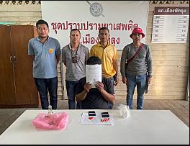
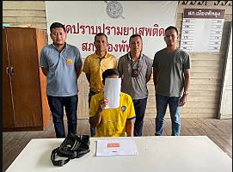

1.7 เมื่อวันที่ 21 พ.ย.2566 เวลาประมาณ 16.45 น. สภ. เมืองพัทลุง ภายใต้การอำนวยการของ พ.ต.อ.ธนสิทธิ์ จงหวัง ผกก.สภ.เมืองพัทลุง, พ.ต.ท.หาญพล รามด้วง รอง ผกก.สส.สภ.เมืองพัทลุง,พ.ต.ต. สุทิน แดงช่วง สว.สส.สภ.เมืองพัทลุง ,สั่งการให้ ร.ต.อ.ฐาปนพงษ์ ทองขาวเผือก รอง สว.สส.สภ.เมืองพัทลุง, ร.ต.ต.จุมพล ปุระณะ รอง สว.ป.สภ.เมืองพัทลุง,ชุด ชปส.สภ.เมืองพัทลุง จับกุมนายนันทวัฒน์ หรือ เป้ ช่วยกลับ อายุ 27 ปี โดยกล่าวหาว่า มียาเสพติดให้โทษประเภท1(ยาบ้า)ไว้ในครอบครองโดยไม่ได้รับอนุญาต และขับขี่รถจักรยานยนต์ในขณะมีสารเสพติดให้โทษประเภท1(เมทแอมเฟตามีน)ในร่างกายโดยผิดกฎหมาย ของกลาง ยาเสพติดให้โทษประเภท1(ยาบ้า)จำนวน 4 เม็ด สถานที่จับกุม ถนนภายในหมู่บ้าน หมู่ที่ 4 ต.พญาขัน อ.เมืองพัทลุง จ.พัทลุง
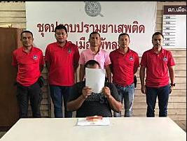
1.8 เมื่อวันที่ 22 พ.ย.2566 เวลาประมาณ 09.40 น. สภ. เมืองพัทลุง ภายใต้การอำนวยการ พ.ต.อ.ธนสิทธิ์ จงหวัง ผกก.สภ.เมืองพัทลุง, พ.ต.ท.หาญพล รามด้วง รอง ผกก.สส.สภ.เมืองพัทลุง,สั่งการให้และนำโดย ว่าที่ พ.ต.ท.สุทิน แดงช่วง สว.สส.สภ.เมืองพัทลุง, ร.ต.อ.วิรัตน์ แก้วรอด, ร.ต.ต.นิทัศน์ รองราม,ด.ต.สุรพล บัวแก้ว, ด.ต.กิตติกร แขกกาฬ,ด.ต.วิทยา ปลอดเหล็ก,ด.ต.ตะวัน เพชรย้อย,ด.ต.สมพิศ จันทร์แก้ว,ด.ต.เกียรติศักดิ์ เมืองแก้ว,จ.ส.ต.วรากร ช่วยรัตน์,จ.ส.ต.พงพัฒน์ ฤทธิศักดิ์,จ.ส.ต.วีรยุทธ์ ไชยยา,ส.ต.อ.ศรัญญู ศรีนุ่น ได้ร่วมตรวจค้น/จับกุมตัว นายสุริยา จันทร์น้อย อายุ 25 ปี (1-9399-00367-47-2) ที่อยู่ 211 ม.8 ต.ท่าแค อ.เมืองพัทลุง จ.พัทลุง ผู้ต้องหาตามหมายจับของศาลจังหวัดพัทลุงที่ จ.258/2566 ลงวันที่ 7 กรกฏาคม 2566 คดีอาญาที่ 682/2562 โดยกล่าวหาว่า “เสพยาเสพติดให้โทษประเภท 1(เมทแอมเฟตามีน)โดยฝ่าฝืนต่อกฏหมาย” สถานที่จับกุม บ้านเลขที่ 211 ม.8 ต.ท่าแค อ.เมืองพัทลุง จ.พัทลุง
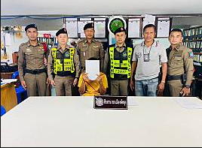

1.9 เมื่อวันที่ 22 พ.ย.2566 เวลาประมาณ 20.30 น. สภ. เมืองพัทลุง ภายใต้การอำนวยการของ พ.ต.อ.ธนสิทธิ์ จงหวัง ผกก.สภ.เมืองพัทลุง, พ.ต.ต. สุทิน แดงช่วง สว.สส.สภ.เมืองพัทลุง ,สั่งการให้ ร.ต.อ.ฐาปนพงษ์ ทองขาวเผือก รอง สว.สส.สภ.เมืองพัทลุง,ร.ต.ต.จุมพล ปุระณะ รอง สว.ป.สภ.เมืองพัทลุง, ชุด ชปส.สภ.เมืองพัทลุง จับกุมผู้ต้องหา 3 ราย คือ
1 นายธีรเดช หรือ ด๊อป ใหม่มาก อายุ 39 ปี โดยกล่าวหาว่า จำหน่ายยาเสพติดให้โทษชนิดร้ายแรงประเภท1(ยาบ้า,ไอซ์)โดยการมีไว้เพื่อจำหน่ายโดยไม่ได้รับอนุญาตซึ่งกระทำการเพื่อการค้า และการก่อให้เกิดการแพร่กระจายในกลุ่มประชาชน และ เสพยาเสพติดให้โทษประเภท1(เมทแอมเฟตามีน)โดยผิดกฎหมาย, มีอาวุธปืนและเครื่องกระสุนปืนไว้ในครอบครองโดยไม่ได้รับอนุญาต,พกพาอาวุธปืนและเครื่องกระสุนปืนเข้าไปในเมือง หมู่บ้าน ทางสาธารณะ โดยไม่มีเหตุจำเป็น เร่งด่วน โดยไม่ได้รับอนุญาต ของกลาง -ยาเสพติดให้โทษประเภท1(ไอซ์)น้ำหนักประมาณ 55.66 กรัม
-ยาเสพติดให้โทษประเภท1(ยาบ้า)จำนวน 25 เม็ด
-อาวุธปืนลูกซองพกสั้นชนิดประดิษฐ์เอง ไม่มีหมายเลขทะเบียน จำนวน 1 กระบอก
-เครื่องกระสุนปืนขนาดเบอร์12 จำนวน 2 นัด
-ซองปืนแบบหนังสีดำ จำนวน 1 ซอง
2 นายนนทชัย หรือ บิว เพชรประสม อายุ 19 ปี โดยกล่าวหาว่า มียาเสพติดให้โทษประเภท1(ไอซ์)ไว้ในครอบครองโดยไม่ได้รับอนุญาต และเสพยาเสพติดให้โทษประเภท1(เมทแอมเฟตามีนโดยผิดกฎหมาย ของกลาง ยาเสพติดให้โทษประเภท1(ไอซ์)น้ำหนักประมาณ 0.89 กรัม
3 นางสาวพรพิศ หรือ หวาน พุทธะ อายุ 33 ปี โดยกล่าวหาว่า มียาเสพติดให้โทษประเภท1(ยาบ้า)ไว้ในครอบครองโดยไม่ได้รับอนุญาต และเสพยาเสพติดให้โทษประเภท1(เมทแอมเฟตามีน)โดยผิดกฎหมาย ของกลาง ยาเสพติดให้โทษประเภท1(ยาบ้า)จำนวน 3 เม็ด สถานที่จับกุม กุฏิพระวัดศาลาไม้ไผ่ หมู่ที่ 8 ต.ท่าแค อ.เมืองพัทลุง จ.พัทลุง
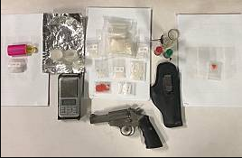
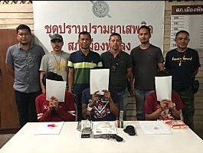

1.10 เมื่อวันที่ 22 พ.ย.2566 เวลาประมาณ 23.00 น. สภ. เมืองพัทลุง ภายใต้การอำนวยการของ พ.ต.อ.ธนสิทธิ์ จงหวัง ผกก.สภ.เมืองพัทลุง, พ.ต.ท.หาญพล รามด้วง รอง ผกก.สส.สภ.เมืองพัทลุง,พ.ต.ต. สุทิน แดงช่วง สว.สส.สภ.เมืองพัทลุง ,สั่งการให้ ร.ต.อ.ฐาปนพงษ์ ทองขาวเผือก รอง สว.สส.สภ.เมืองพัทลุง, ร.ต.ต.จุมพล ปุระณะ รอง สว.ป.สภ.เมืองพัทลุง,ชุด ชปส.สภ.เมืองพัทลุง จับกุมผู้ต้องหา 2 ราย คือ
1 นายสนธยา หรือ เบล อินหรัสพงษ์ อายุ 32 ปี
2 นายชัยณรงค์ หรือ เพลิง รอดเนียม อายุ 27 ปี
โดยกล่าวหาว่า ร่วมกันจำหน่ายยาเสพติดให้โทษชนิดร้ายแรงประเภท1(ยาบ้า)โดยการมีไว้เพื่อจำหน่ายโดยไม่ได้รับอนุญาตซึ่งกระทำการเพื่อการค้า และการก่อให้เกิดการแพร่กระจายในกลุ่มประชาชน และ แจ้งข้อหาเพิ่มเติมให้นายสนธยาฯว่าเสพยาเสพติดให้โทษประเภท1(เมทแอมเฟตามีน)โดยผิดกฎหมาย และแจ้งข้อกล่าวหาเพิ่มเติมให้นายชัยณรงค์ฯว่า ขับขี่รถจักรยานยนต์ในขณะมีสารเสพติดให้โทษประเภท1(เมทแอมเฟตามีน)ในร่างกายโดยผิดกฎหมาย ของกลาง ยาเสพติดให้โทษประเภท1(ยาบ้า)ลักษณะเปียกน้ำ น้ำหนักประมาณ 3.9 กรัม สถานที่จับกุม คลองชลประทาน หมู่ที่ 3 ต.นาโหนด อ.เมืองพัทลุง จ.พัทลุง
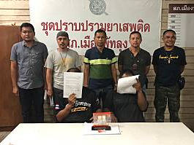

งานจราจร สภ.เมืองพัทลุง
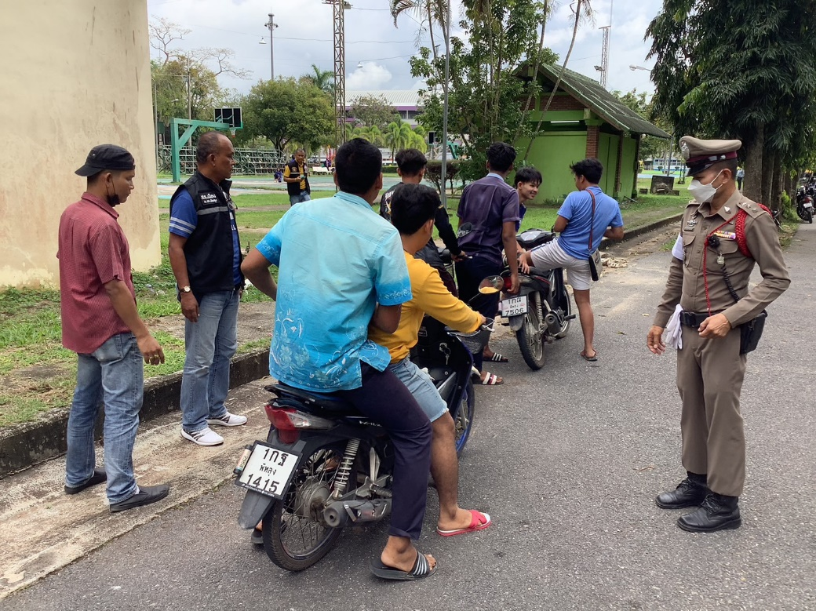
วันที่ 5 พฤศจิกายน 2566 เวลา 16.15 น. ภายใต้การอำนวยการของ พ.ต.อ.จุมพฏ เลี่ยมแก้ว
ผกก.สภ.เมืองพัทลุง พ.ต.ท.จิรศักดิ์ ฉวีนิล รองผกก.ป.สภ.เมืองพัทลุง พ.ต.ท.กิตติพงศ์ วัชรจิตรกุล สว.จร.สภ.เมืองพัทลุง สั่งการให้
รอง สวป.สภ.เมืองพัทลุง ปฎิบัติหน้าที่ร้อยเวร 60 พร้อมกำลังชุดสืบสวน ว.4 ตรวจค้นกลุ่มบุคคลและตรวจสอบยานพาหนะที่ขับขี่

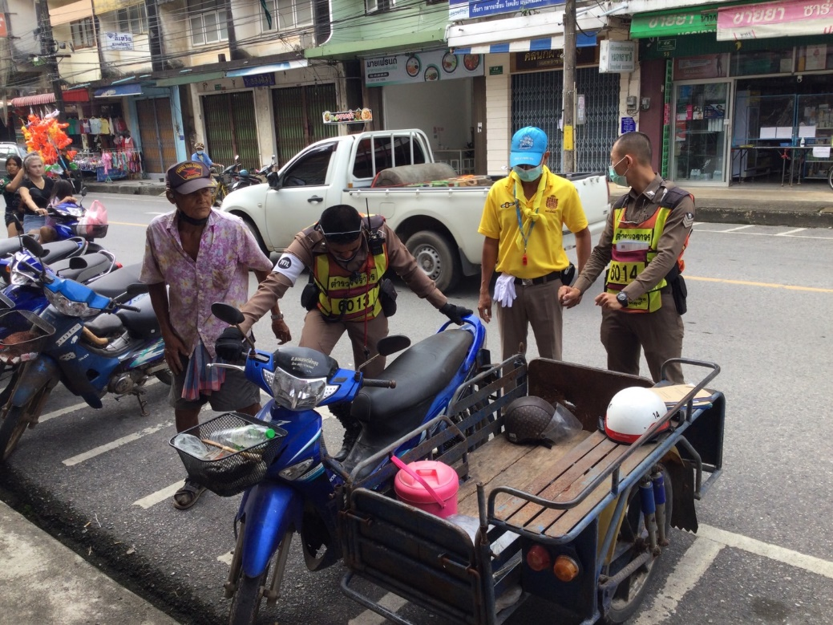

วันที่ 14 พฤศจิกายน 2566 เวลา 14.05 น. ภายใต้การอำนวยการของ พ.ต.อ.จุมพฏ เลี่ยมแก้ว ผกก.สภ.เมืองพัทลุง พ.ต.ท.จิรศักดิ์ ฉวีนิล รองผกก.ป.สภ.เมืองพัทลุง พ.ต.ท.กิตติพงศ์ วัชรจิตรกุล สว.จร.สภ.เมืองพัทลุง ด.ต.สุธรรม แย้มช่วย ช.6013 ส.ต.อ.ณัฐกรณ์ ลิ่มเสน่ห์ ช.6014 และจิตรอาสาจราจรช่วยเหลือประชาชนเหตุรถเสีย บริเวณถนนราเมศวร์ อ.เมืองพัทลุง จ.พัทลุง

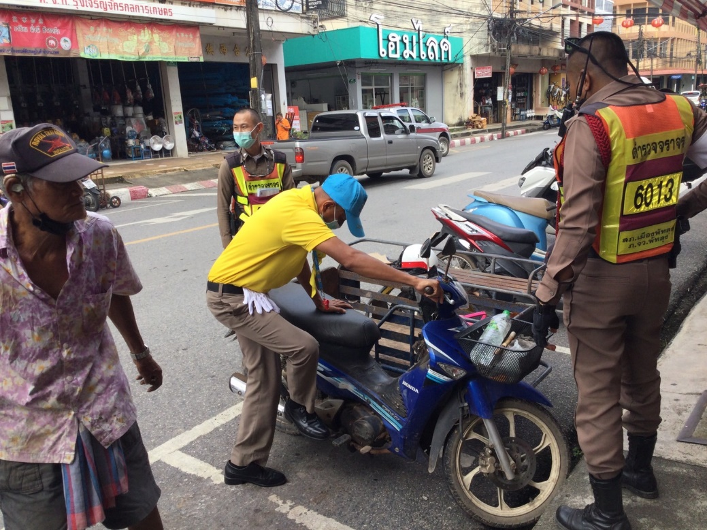
วันที่ 14 พฤศจิกายน 2566 เวลา 14.05 น. ภายใต้การอำนวยการของ พ.ต.อ.จุมพฏ เลี่ยมแก้ว ผกก.สภ.เมืองพัทลุง พ.ต.ท.จิรศักดิ์ ฉวีนิล รองผกก.ป.สภ.เมืองพัทลุง พ.ต.ท.กิตติพงศ์ วัชรจิตรกุล สว.จร.สภ.เมืองพัทลุง สั่งการให้ ด.ต.สุธรรม แย้มช่วย ช.6013 ส.ต.อ.ณัฐกรณ์ ลิ่มเสน่ห์ ช.6014 และจิตรอาสาจราจรช่วยเหลือประชาชนเหตุรถเสีย บริเวณถนนราเมศวร์ อ.เมืองพัทลุง จ.พัทลุง

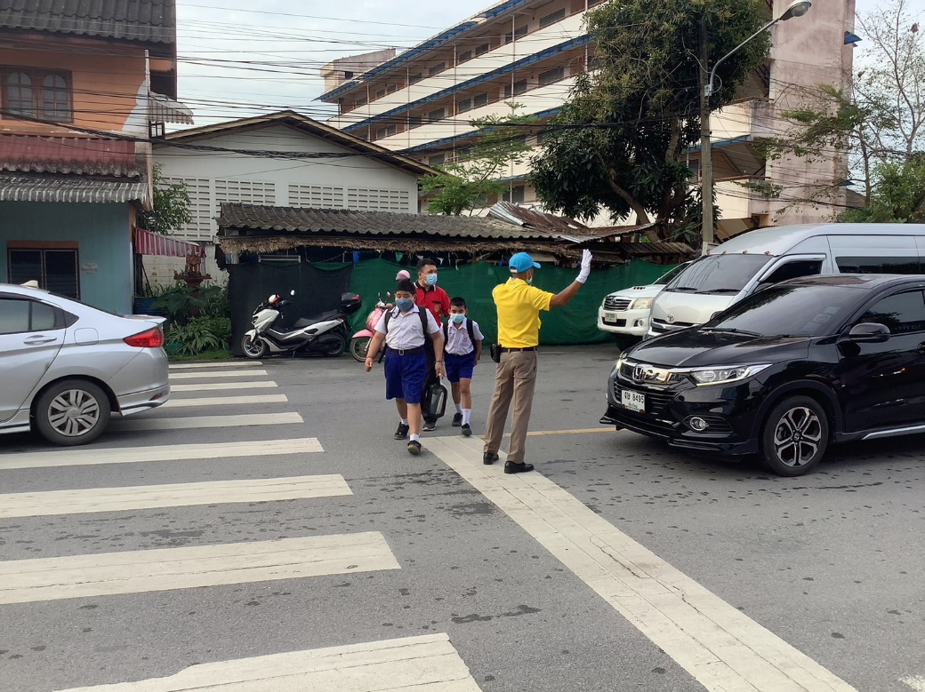
วันที่ 21 พฤศจิกายน 2566 เวลา 07.30 น. ภายใต้การอำนวยการของ พ.ต.อ.จุมพฏ เลี่ยมแก้ว ผกก.สภ.เมืองพัทลุง พ.ต.ท.จิรศักดิ์ ฉวีนิล รองผกก.ป.สภ.เมืองพัทลุง พ.ต.ท.กิตติพงศ์ วัชรจิตรกุล สว.จร.สภ.เมืองพัทลุง สั่งการให้ ด.ต.ธีรพงศ์ หนูฤทธิ์ (ช.6041) จิตอาสาจราจรอำนวยความสะดวกการจราจรบริเวณหน้าโรงเรียนอนุบาลพัทลุง

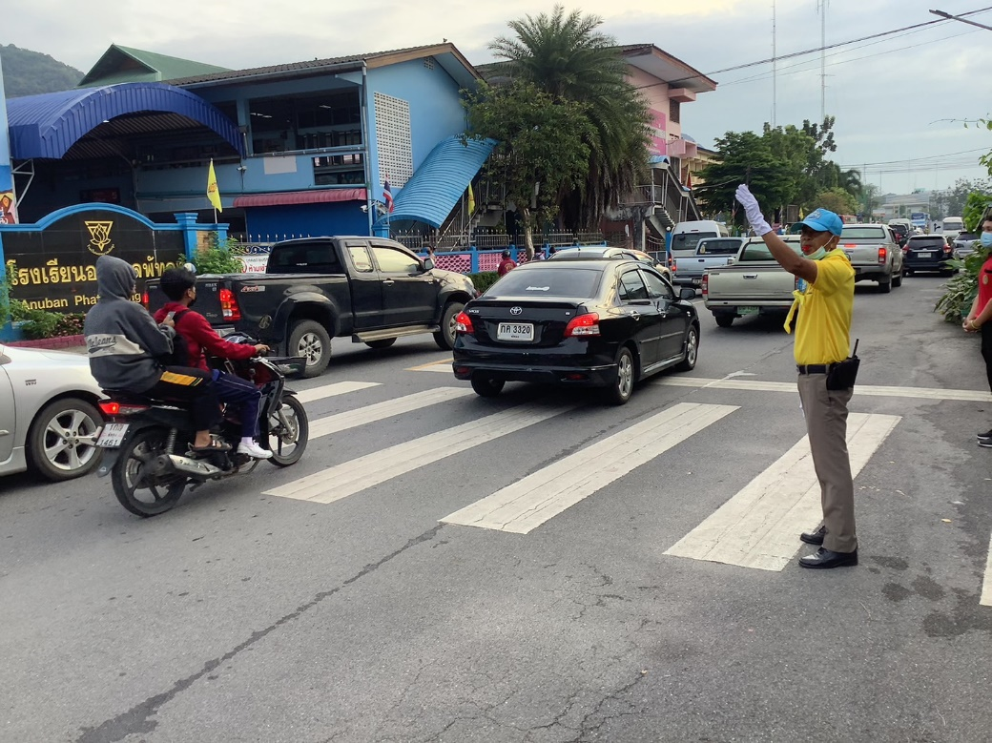

วันที่ 21 พฤศจิกายน 2566 เวลา 07.30 น. ภายใต้การอำนวยการของ พ.ต.อ.จุมพฏ เลี่ยมแก้ว ผกก.สภ.เมืองพัทลุง พ.ต.ท.จิรศักดิ์ ฉวีนิล รองผกก.ป.สภ.เมืองพัทลุง พ.ต.ท.กิตติพงศ์ วัชรจิตรกุล สว.จร.สภ.เมืองพัทลุง สั่งการให้ ด.ต.ธีรพงศ์ หนูฤทธิ์ (ช.6041) จิตอาสาจราจรอำนวยความสะดวกการจราจรบริเวณหน้าโรงเรียนอนุบาลพัทลุง

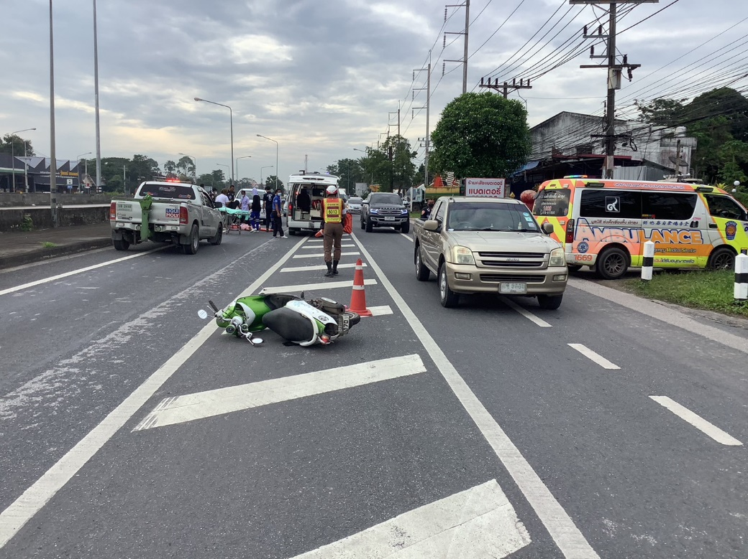
วันที่ 25 พฤศจิกายน 2566 เวลา 09.00 น. ภายใต้การอำนวยการของ พ.ต.อ.จุมพฏ เลี่ยมแก้ว ผกก.สภ.เมืองพัทลุง พ.ต.ท.จิรศักดิ์ ฉวีนิล รองผกก.ป.สภ.เมืองพัทลุง พ.ต.ท.กิตติพงศ์ วัชรจิตรกุล สว.จร.สภ.เมืองพัทลุง สั่งการให้ ด.ต.สุธรรม แย้มช่วย ช.6013 อำนวยความสะดวกการจราจรบริเวณที่เกิดเหตุ ว.40 เพื่อป้องกันอุบัติเหตุซ้ำซ้อนและระบายรถที่สัญจรไปมาเพื่อไม่ให้ติดขัด

วันที่ 24 พฤศจิกายน 2566 เวลา 07.30 น. ภายใต้การอำนวยการของ พ.ต.อ.จุมพฏ เลี่ยมแก้ว ผกก.สภ.เมืองพัทลุง พ.ต.ท.จิรศักดิ์ ฉวีนิล รองผกก.ป.สภ.เมืองพัทลุง พ.ต.ท.กิตติพงศ์ วัชรจิตรกุล สว.จร.สภ.เมืองพัทลุง สั่งการให้ ด.ต.ธีรพงศ์ หนูฤทธิ์ (ช.6041) จิตอาสาจราจรอำนวยความสะดวกการจราจรบริเวณหน้าโรงเรียนอนุบาลพัทลุง

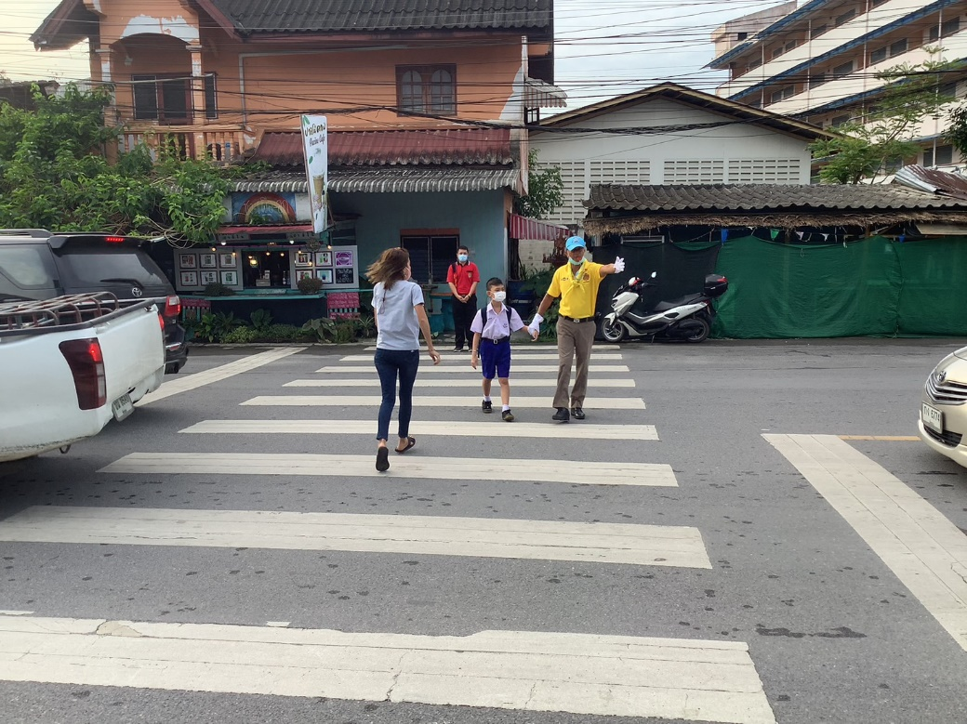
วันที่ 24 พฤศจิกายน 2566 เวลา 07.30 น. ภายใต้การอำนวยการของ พ.ต.อ.จุมพฏ เลี่ยมแก้ว ผกก.สภ.เมืองพัทลุง พ.ต.ท.จิรศักดิ์ ฉวีนิล รองผกก.ป.สภ.เมืองพัทลุง พ.ต.ท.กิตติพงศ์ วัชรจิตรกุล สว.จร.สภ.เมืองพัทลุง สั่งการให้ ด.ต.ธีรพงศ์ หนูฤทธิ์ (ช.6041) จิตอาสาจราจรอำนวยความสะดวกการจราจรบริเวณหน้าโรงเรียนอนุบาลพัทลุง

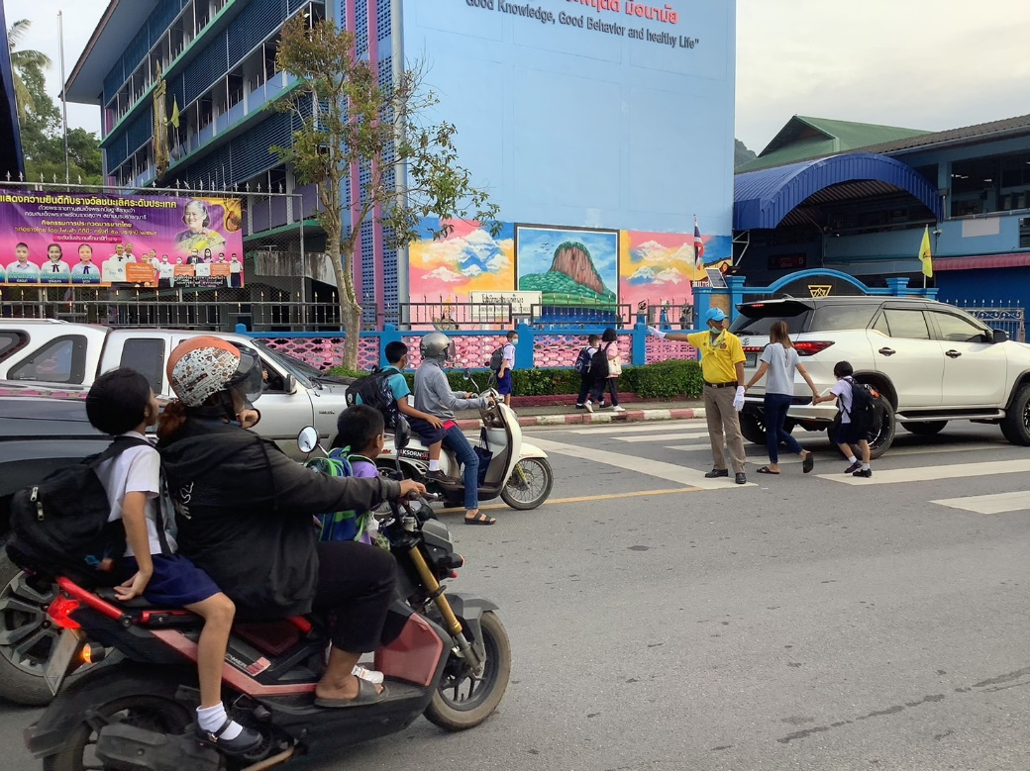
วันที่ 24 พฤศจิกายน 2566 เวลา 07.30 น. ภายใต้การอำนวยการของ พ.ต.อ.จุมพฏ เลี่ยมแก้ว ผกก.สภ.เมืองพัทลุง พ.ต.ท.จิรศักดิ์ ฉวีนิล รองผกก.ป.สภ.เมืองพัทลุง พ.ต.ท.กิตติพงศ์ วัชรจิตรกุล สว.จร.สภ.เมืองพัทลุง สั่งการให้ ด.ต.ธีรพงศ์ หนูฤทธิ์ (ช.6041) จิตอาสาจราจรอำนวยความสะดวกการจราจรบริเวณหน้าโรงเรียนอนุบาลพัทลุง

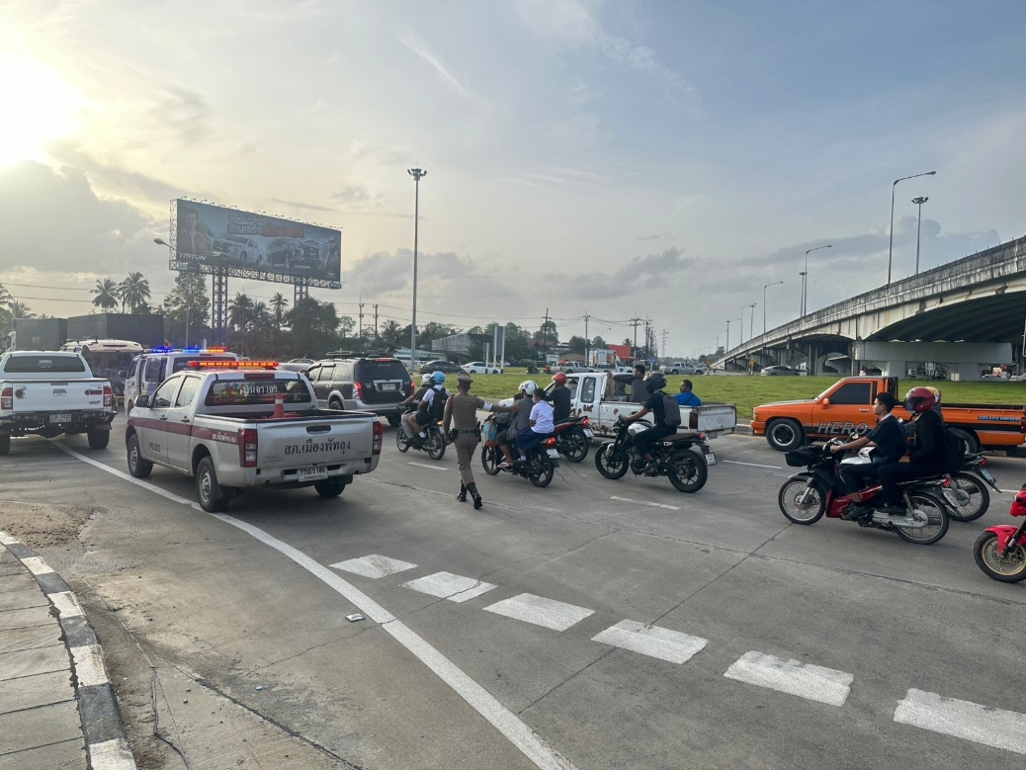
วันที่ 25 พฤศจิกายน 2566 เวลา 07.22 น. ภายใต้การอำนวยการของ พ.ต.อ.จุมพฏ เลี่ยมแก้ว ผกก.สภ.เมืองพัทลุง พ.ต.ท.จิรศักดิ์ ฉวีนิล รองผกก.ป.สภ.เมืองพัทลุง พ.ต.ท.กิตติพงศ์ วัชรจิตรกุล สว.จร.สภ.เมืองพัทลุง สั่งการให้ ร.ต.อ.อุดมเดช มากแก้ว รอง สวป.สภ.เมืองพัทลุงปฎิบัติหน้าที่ร้อยเวร 6-0 พร้อมอำนวยความสะดวกการจราจรบริเวณที่เกิดเหตุ ว.40 เพื่อป้องกันอุบัติเหตุซ้ำซ้อนและระบายรถที่สัญจรไปมาเพื่อไม่ให้ติดขัด

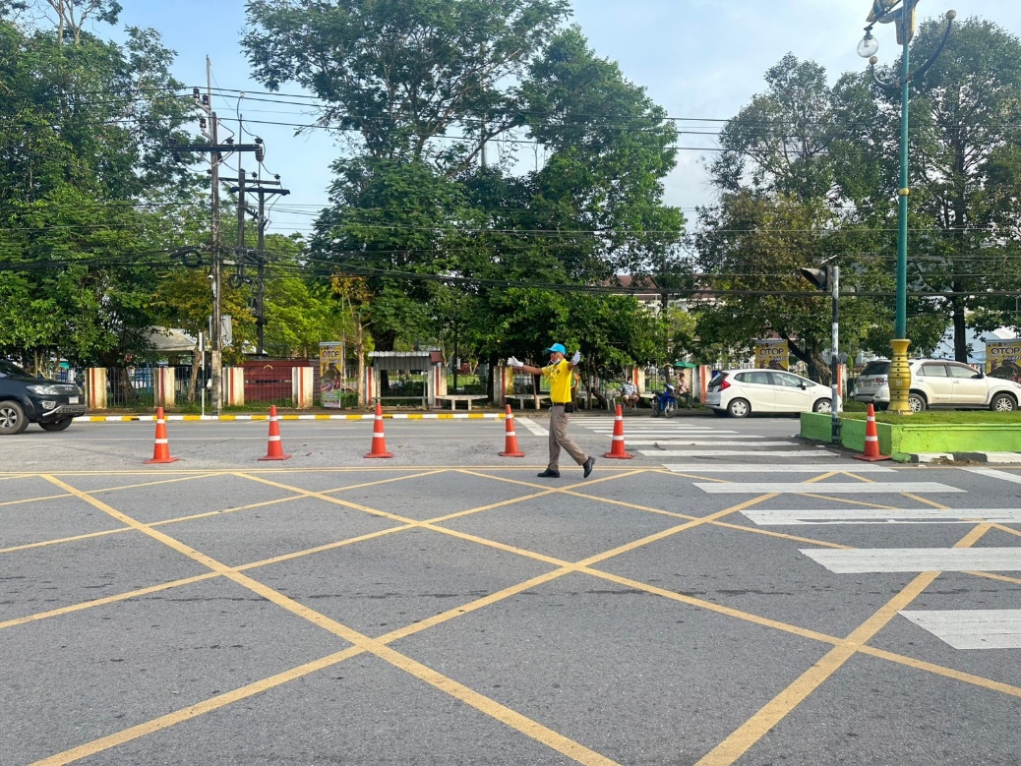

วันที่ 28 พฤศจิกายน 2566 เวลา 07.30 น. ภายใต้การอำนวยการของ พ.ต.อ.จุมพฏ เลี่ยมแก้ว ผกก.สภ.เมืองพัทลุง พ.ต.ท.จิรศักดิ์ ฉวีนิล รองผกก.ป.สภ.เมืองพัทลุง พ.ต.ท.กิตติพงศ์ วัชรจิตรกุล สว.จร.สภ.เมืองพัทลุง สั่งการให้ ด.ต.ธีรพงศ์ หนูฤทธิ์ (ช.6041) จิตอาสาจราจรอำนวยความสะดวกการจราจรบริเวณหน้าโรงพยาบาลพัทลุง

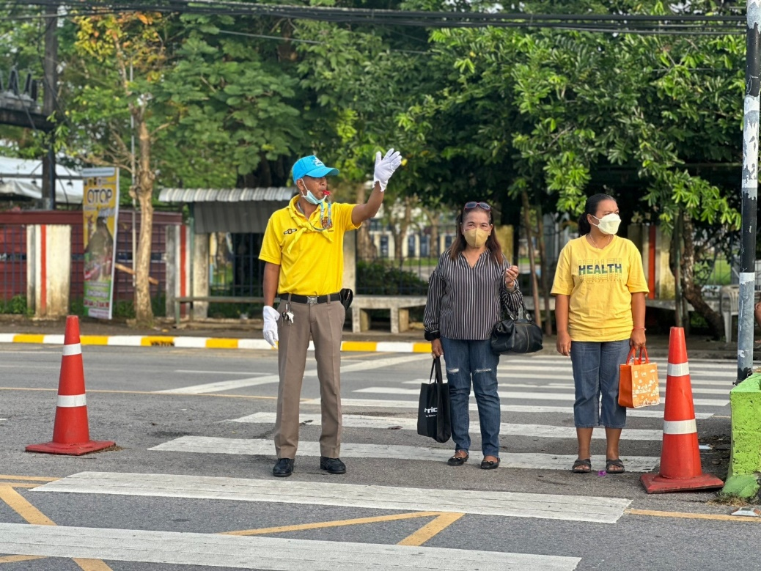
วันที่ 28 พฤศจิกายน 2566 เวลา 07.30 น. ภายใต้การอำนวยการของ พ.ต.อ.จุมพฏ เลี่ยมแก้ว ผกก.สภ.เมืองพัทลุง พ.ต.ท.จิรศักดิ์ ฉวีนิล รองผกก.ป.สภ.เมืองพัทลุง พ.ต.ท.กิตติพงศ์ วัชรจิตรกุล สว.จร.สภ.เมืองพัทลุง สั่งการให้ ด.ต.ธีรพงศ์ หนูฤทธิ์ (ช.6041) จิตอาสาจราจรอำนวยความสะดวกการจราจรบริเวณหน้าโรงพยาบาลพัทลุง

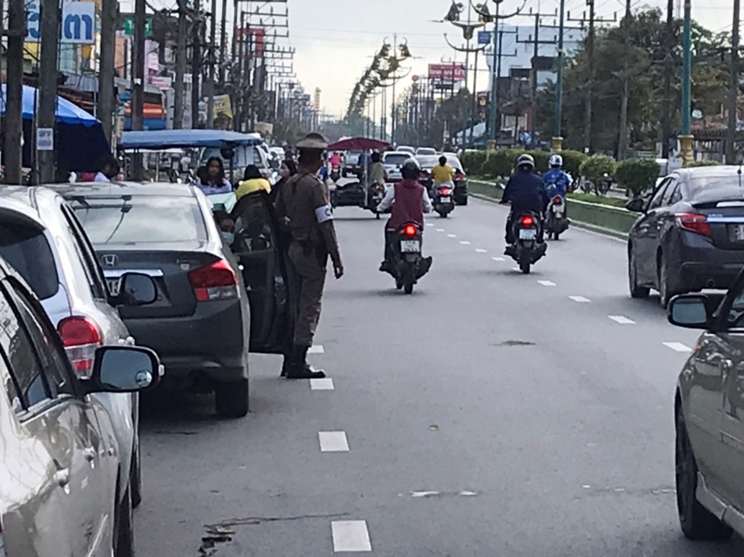

วันที่ 30 พฤศจิกายน 2566 เวลา 16.05 น. ภายใต้การอำนวยการของ พ.ต.อ.จุมพฏ เลี่ยมแก้ว ผกก.สภ.เมืองพัทลุง พ.ต.ท.จิรศักดิ์ ฉวีนิล รองผกก.ป.สภ.เมืองพัทลุง พ.ต.ท.กิตติพงศ์ วัชรจิตรกุล สว.จร.สภ.เมืองพัทลุง สั่งการให้ ร.ต.อ.สุพัส แสงเกิด รอง สว.สส.สภ.เมืองพัทลุง ปฏิบัติหน้าที่ร้อยเวรจราจร (ชัยวัฒน์6-0) อำนวยความสะดวกการจราจรบริเวณชุมชนหน้าโรงเรียน หน้าตลาดสด ช่วงเวลาเร่งด่วนเพื่อระบายรถและจัดระเบียบการจอดรถของผู้ใช้รถใช้ถนน

งานป้องกันปราบปราม สภ.เมืองพัทลุง
3.1.สรุปผลการตรวจตู้แดง ในห้วงระยะเวลา วันที่ 1 – 30 พฤศจิกายน 2566 มีผลการตรวจซึ้งแบ่งการตรวจออกเป็นสายงานดังนี้
นายตำรวจตรวจท้องที่ 298 ครั้ง
ร้อยเวร 20 สายตรวจรถยนต์/จักรยานยนต์ 8,072 ครั้ง
ฝ่ายอำนวยการ และธุรการ 9 ครั้ง
เวรจราจร 0 ครั้ง
เวรสืบสวน 0 ครั้ง
สายตรวจเดินเท้า 636 ครั้ง
สายตรวจตำบล 85 ครั้ง
อส.ตร. 264 ครั้ง
รวม 9,364 ครั้ง

3.2 สรุปผลการตรวจสอบค้นบุคคล และยานพาหนะ ในห้วงระยะเวลา วันที่ 1 – 30 พฤษจิกายน 2566 มีผลการตรวจดังนี้
บุคคล 1,450 ครั้ง
ยานพาหนะ 1,127 ครั้ง
รวม 2,577 ครั้ง

3.3 สรุปผลการตรวจโรงแรม และสถานบริการ ในห้วงระยะเวลา วันที่ 1 - 30 พฤษจิกายน 2566 มีผลการตรวจดังนี้
โรงแรมที่พัก 35 ครั้ง
สถานบริการ 27 ครั้ง
รวม 62 ครั้ง

3.4 สรุปผลการตรวจเยี่ยมบุคคล และบุคคลพ้นโทษ ในห้วงระยะเวลา วันที่ 1 - 30 พฤษจิกายน 2566 มีผลการตรวจดังนี้
บุคคลทั่วไป 250 ครั้ง
บุคคลพ้นโทษ 81 ครั้ง
รวม 331 ครั้ง

งานสอบสวน สภ.เมืองพัทลุง
ผลการปฏิบัติ งานสอบสวน ประจำเดือน พฤศจิกายน 2566

พนักงานสอบสวน
1. พ.ต.ท.ประสิทธิ์ สิงหพล รอง ผกก.(สอบสวน) สภ.เมืองพัทลุง
2. พ.ต.ท.ศิริพงษ์ สุขแก้ว สว.(สอบสวน) สภ.เมืองพัทลุง
3. พ.ต.ต.หญิง ภรดานันทน์ มีบุญ สว.(สอบสวน) สภ.เมืองพัทลุง
4. ร.ต.อ.วัลลพ ยั่งยืน รอง สว.(สอบสวน) สภ.เมืองพัทลุง
5. ร.ต.อ.วิโรจน์ บุญแข รอง สว.(สอบสวน)ฯ
6. ร.ต.อ.ประเสริฐ ด้วงเอียด รอง สว.(สอบสวน) สภ.เมืองพัทลุง
7. ร.ต.ท.สุภัทร์ ขุนนุ้ย รอง สว.(สอบสวน) สภ.เมืองพัทลุง
8.ร.ต.ท.หญิง กมลมาลย์ จิณะไชย รอง สว.(สอบสวน) สภ.เมืองพัทลุง
9. ร.ต.อ.วิชา หนูแป้นน้อย รอง สว.(สอบสวน)ฯ

เจ้าหน้าที่ธุรการงานคดี
1. พ.ต.ท.วิจิตร เกื้อรุ่ง สว.(สอบสวน) สภ.เมืองพัทลุง
2. ร.ต.ท.พันธ์ชัย ชัยด้วง รอง สว.(ป.) สภ.เมืองพัทลุง
3. ร.ต.ต.นิพล ถึงมุสิก รอง สว.(ป.) สภ.เมืองพัทลุง
4. ร.ต.ต.หญิง จรรยา จำนงค์ รอง สว.(อก.) สภ.เมืองพัทลุง
5. ด.ต.อรุณ ศิริกรรณ์ ผบ.หมู่ (ป.) สภ.เมืองพัทลุง
6. ด.ต.ธาตรี สุทธิรักษ์ ผบ.หมู่ (ป.) สภ.เมืองพัทลุง
7. ด.ต.จรัล เพ็งคล้าย ผบ.หมู่ (ป.) สภ.เมืองพัทลุง
8. ด.ต.พีระ สุทธิมาศ ผบ.หมู่ (ป.) สภ.เมืองพัทลุง
9. ด.ต.เทพนรินทร์ บิลยะแม ผบ.หมู่ (ป.) สภ.เมืองพัทลุง
10. ด.ต.ประสงค์ บัวอินทร์ ผบ.หมู่ (ป.) สภ.เมืองพัทลุง
11. ด.ต.หญิง วิมล พิทักษ์กิจ ผบ.หมู่ (ป.) สภ.เมืองพัทลุง
12. ด.ต.หญิง กรรณิการ์ นวลพุฒ ผบ.หมู่ (ผช.พงส.) สภ.เมืองพัทลุง
13. ด.ต.หญิง ปาริชาติ ฉันทรจิตร ผบ.หมู่ (ป.) สภ.เมืองพัทลุง
14. ด.ต.หญิง พัทธนันท์ สุวรรณรัตน์ ผบ.หมู่ (ผช.พงส.) สภ.เมืองพัทลุง
15. จ.ส.ต.ธุวานนท์ วางกลอน ผบ.หมู่ (ผช.พงส.) สภ.เมืองพัทลุง
16. จ.ส.ต.เสกสิทธิ์ ขุนคำแหง ผบ.หมู่ (ป.) สภ.เมืองพัทลุง
17. ส.ต.อ.ณัฐฤทธิ์ สังข์บูรณ์ ผบ.หมู่ (ผช.พงส.) สภ.เมืองพัทลุง

- สถานภาพอาชญากรรมเทคโนโลยีสารสนเทศ ภ.9
ลำดับ | ผลการปฏิบัติงาน | ระหว่างวันที่ 1 มี.ค.65 – 30 พ.ย.66
ลำดับ | ผลการปฏิบัติงาน | เรื่อง  Case ID | คิดเป็น  % | เมืองพัทลุง
1 | จำนวนเรื่องที่ได้รับมอบหมายทั้งหมด |  |  | 341
2 | จำนวนเรื่องที่สิ้นสุดเนื่องจากผู้แจ้ง  (เช่น ติดต่อผู้แจ้งไม่ได้, ผู้แจ้งไม่ประสงค์ดำเนินคดี, เป็นเรื่องแจ้งซ้ำ |  |  | 65
3 | จำนวนเรื่องที่จะต้องดำเนินการ (ข้อ 1 ลบข้อ 2 และนำมาคิดเป็นฐาน %) |  |  | 276
4 | จำนวนเรื่องที่มอบหมาย พงส. และฝ่ายสืบสวนรับผิดชอบแล้ว |  |  | 276
5 | จำนวนเรื่องที่ได้สอบปากคำผู้เสียหายแล้ว |  |  | 180
6 | จำนวนเรื่องที่มีการส่งให้ สน./สภ.ต่างพื้นที่ช่วยทำการสอบสวน |  |  | 0
7 | จำนวนเรื่องที่ได้รับผลการสอบสวนกลับมาแล้วจากการส่งประเด็นไปให้ สน./สภ. ต่างพื้นที่ช่วยทำการสอบสวน |  |  | 0
8 | จำนวนเรื่องที่ได้บันทึกความคืบหน้าด้านการสืบสวนลงในระบบ Thaipolice online แล้ว |  |  | 276
9 | จำนวนเรื่องที่มีการร้องขอสนับสนุนข้อมูลจาก บช.สอท./บช.ก. |  |  | 0
10 | จำนวนคดีที่รับ (เลขคดี) |  |  | 14
11 | จำนวนเรื่องที่มีการอายัดบัญชีแถว 1 แล้ว |  |  | 133
12 | จำนวนเรื่องที่มีการตรวจสอบเส้นทางการเงินจนสุดเส้นทางแล้ว |  |  | 0
13 | จำนวนเงินที่อายัดได้ (บาท) |  |  | 107278.83
14 | จำนวนเรื่องที่มีการออกหมายเรียกพยาน/ผู้ต้องหาแล้ว |  |  | 32
 | 11.1.หมายเรียกผู้เสียหาย 22 ราย(ครั้งที่ 1) |  |  | 0
 | 11.2.หมายเรียกผู้ต้องหา 20 ราย(ครั้งที่ 1) |  |  | 0
15 | จำนวนเรื่องที่สืบสวนจนรู้ตัวผู้กระทำผิดแล้ว |  |  | 14

ลำดับ | ผลการปฏิบัติงาน | ระหว่างวันที่ 1 มี.ค.65 – 30 พ.ย.66
ลำดับ | ผลการปฏิบัติงาน | เรื่อง  Case ID | คิดเป็น  % | เมืองพัทลุง
16 | จำนวนเรื่องที่มีการออกหมายจับแล้ว |  |  | 14
17 | จำนวนเรื่องที่มีการจับกุม / แจ้งข้อกล่าวหาแล้ว |  |  | 3
18 | จำนวนเรื่องที่ได้ส่งสำนวนการสอบสวนให้อัยการแล้ว |  |  | 10
19 | การคืนเงินให้ผู้เสียหาย |  |  | 0
 |  |  | คงเหลือ | 266

- ข้อมูลลบประวัติ ล้างความผิด คืนชีวิตให้กับประชาชน
- แจ้งประชาชนทราบกรณีพิเศษ ทั้งหมด 6473 คดี
- แจ้งให้ประชาชนทราบเรียบร้อยแล้ว จำนวน 6223 คดี
- การบันทึกผลคดีถึงที่สุด ภ.จว.พัทลุง สั่งการในการบันทึกผล ของเดือน พ.ย.66 จำนวน 88 คดี
- บันทึกไปแล้ว จำนวน 88 คดี คงเหลือ 0 คดี

- ข้อมูลการทำลายอาวุธปืนของกลาง
- อาวุธปืนของกลางทั้งหมด จำนวน 370 กระบอก
- อาวุธปืนมีอัตลักษณ์ จำนวน 131 กระบอก
- อาวุธปืนไม่มีอัตลักษณ์ จำนวน 231 กระบอก
- ทำลายอาวุธปืนไม่มีอัตลักษณ์ จำนวน 0 กระบอก
- อาวุธของกลางคงเหลือ จำนวน 362 กระบอก

- การสำรวจอาวุธปืนของกลาง
- อาวุธของกลางคงเหลือ จำนวน 362 กระบอก
- อาวุธปืนมีอัตลักษณ์ จำนวน 131 กระบอก
- อาวุธปืนไม่มีอัตลักษณ์ จำนวน 231 กระบอก

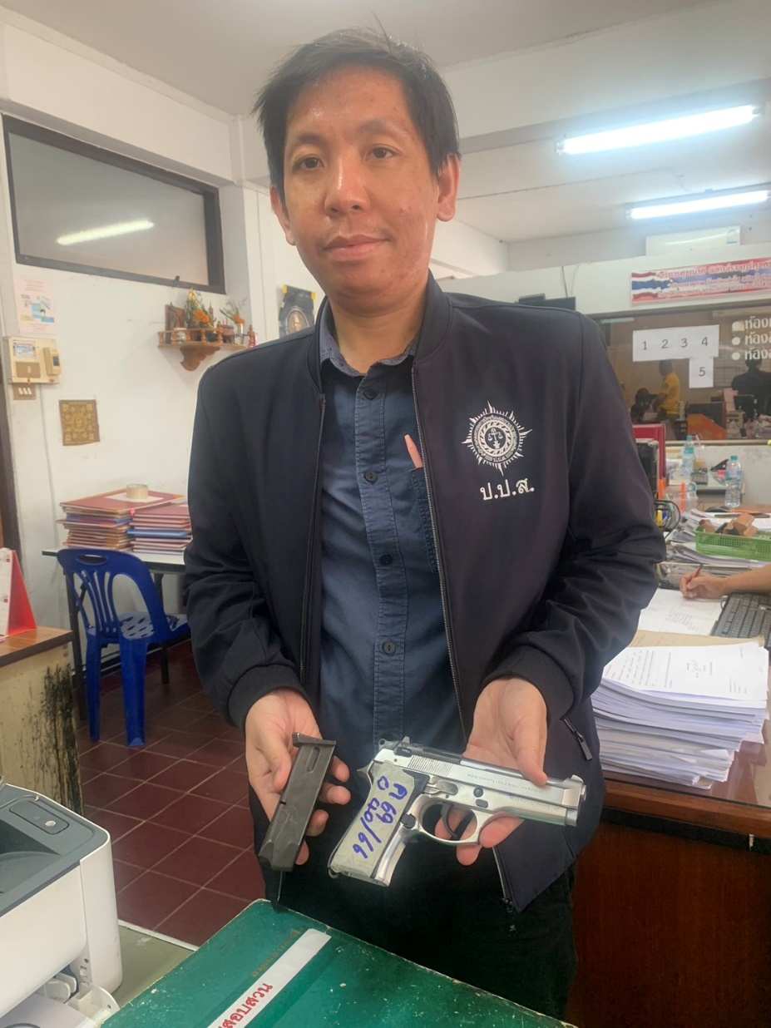

- สถิติคดีอาญาคงค้าง
- สถิติสำนวนการสอบสวน
สํานวนการสอบสวนปี 2566
- คดีอาญาทั้งหมด 680 คดี
- สอบสวนเสร็จสิ้น 534 คดี
- อยู่ระหว่างสอบสวน 146 คดี
- เกินระยะเวลา ตร.419/56 56 คดี
- คดีจราจรทั้งหมด 153 คดี
- สอบสวนเสร็จสิ้น 125 คดี
- อยู่ระหว่างสอบสวน 28 คดี
- เกินระยะเวลา ตร.419/56 20 คดี

สำนวนการสอบสวน ปี 2565
- คดีอาญาทั้งหมด 841 คดี
- สอบสวนเสร็จสิ้น 816 คดี
- อยู่ระหว่างสอบสวน 25 คดี
- เกินระยะเวลา ตร.419/56 25 คดี
- คดีจราจรทั้งหมด 96 คดี
- สอบสวนเสร็จสิ้น 96 คดี
- อยู่ระหว่างสอบสวน 0 คดี
- เกินระยะเวลา ตร.419/56 0 คดี

- ศูนย์ไกล่เกลี่ย
- คดีที่รับทั้งหมด จำนวน 833 คดี
- คดีอาญา จำนวน 680 คดี
- คดีจราจร จำนวน 153 คดี
- คดีที่อยู่ในเกณฑ์สามารถไกล่เกลี่ยได้ตาม พ.ร.บ. การไกล่เกลี่ยข้อพิพาท พ.ศ.2562 จำนวน 0 คดี
- คดีแพ่ง จำนวน 0 คดี
- คดีที่รับเข้าสู่กระบวนการไกล่เกลี่ยได้ตาม พ.ร.บ. การไกล่เกลี่ยข้อพิพาท พ.ศ.2562 (คดีตามข้อ 2+3) ไม่มีการไกล่เกลี่ย
- ได้ออกคำสั่ง งานสอบสวนสถานีตำรวจภูธรเมืองพัทลุง ที่ 993/2566 ลง 18 ธ.ค.2566 คำสั่งแต่งตั้งศูนย์ไกล่เกลี่ยประจำสถานีตำรวจภูธรเมืองพัทลุงใหม่ เนื่องจากคำสั่งแต่งตั้งโยดย้าย พงส.ใหม่

- การอายัดตัวผู้ต้องหา
- อายัดผู้ต้องหาทั้งหมด 13 หมาย
- อายัดผู้ต้องหาเพิ่ม 0 หมาย
- ถอนอายัดผู้ต้องหา 0 หมาย
- อายัดผู้ต้องหาคงเหลือ 13 หมาย

